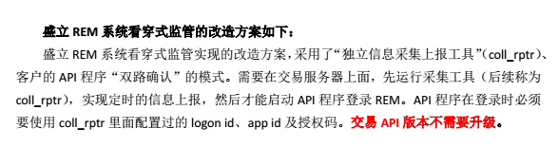（ coll_rptr.zip，为看穿式监管客户端小工具，解压后有相关的使用说明；）

一、REM测试账户信息：

                               资金账号：3866006

登录ID： 3866006、38660061

初始密码：6

appid：client_xtrader097_2.3 authid：WU2RPQ5RFLC22P8E

（测试账户与客户信息不对应，可共用，请客户不要修改密码）

二、客户接入信息（登录交易，必须同时使用查询、交易地址；REM提供的为TCP行情）

交易IP：183.129.220.106，交易TCP端口： 60000

查询IP：183.129.220.106，端口： 60001

行情IP：183.129.220.106，端口： 60006

三、AppId和授权码我司已发送到客户邮箱，在coll_rptr采集工具及api登录中均一致填写该信息。

**注意事项**：

            1.与之前相比，用户登录函数有一定的变化，prodInfo变为AppId, macAddr变为授权码。

            2.也可使用之前测试环境的2.0.3.45版本api，51与45版本兼容。

            3.此测试环境只是用来测看穿式监管登录功能，纯模拟环境，7*24小时运行，无行情，下单全部成交的。